

石河子大学信息科学与技术学院
<网络安全技术与应用>课程实验报告

实验名称： | 实验4：简单防火墙的基本配置
学生姓名： | 宋旺旺
学 号： | 20201008045
学 院： | 信息科学与技术学院
专业年级： | 计科2020级2班
指导教师： | 马洪亮
完成日期： | 第11教学周（2023年5月3日星期三）

实验四：简单防火墙的基本配置
班级：计科20202班（定向） | 姓名：宋旺旺 | 学号：20201008045 | 指导教师：马洪亮
课程名：网络安全技术与应用 | 时间：2023年5月3日 |  | 完成地点：线上

一、实验目的：自行下载防火墙，或利用系统自带防火墙软件，并掌握防火墙的基本配置方法。
二、实验环境：Windows操作系统
三、实验步骤：
打开运行面板
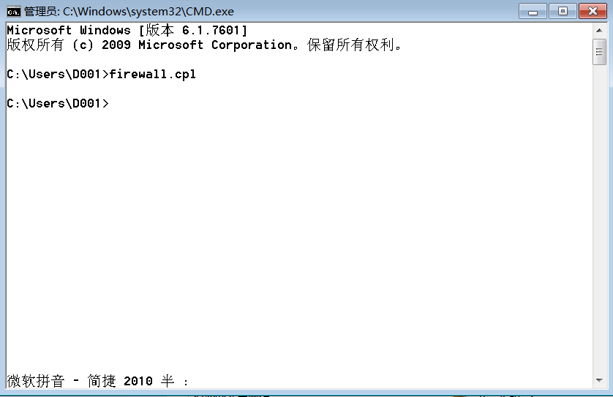
- 禁止腾讯QQ联网：（通过控制程序连接的规则）
（1）打开防火墙
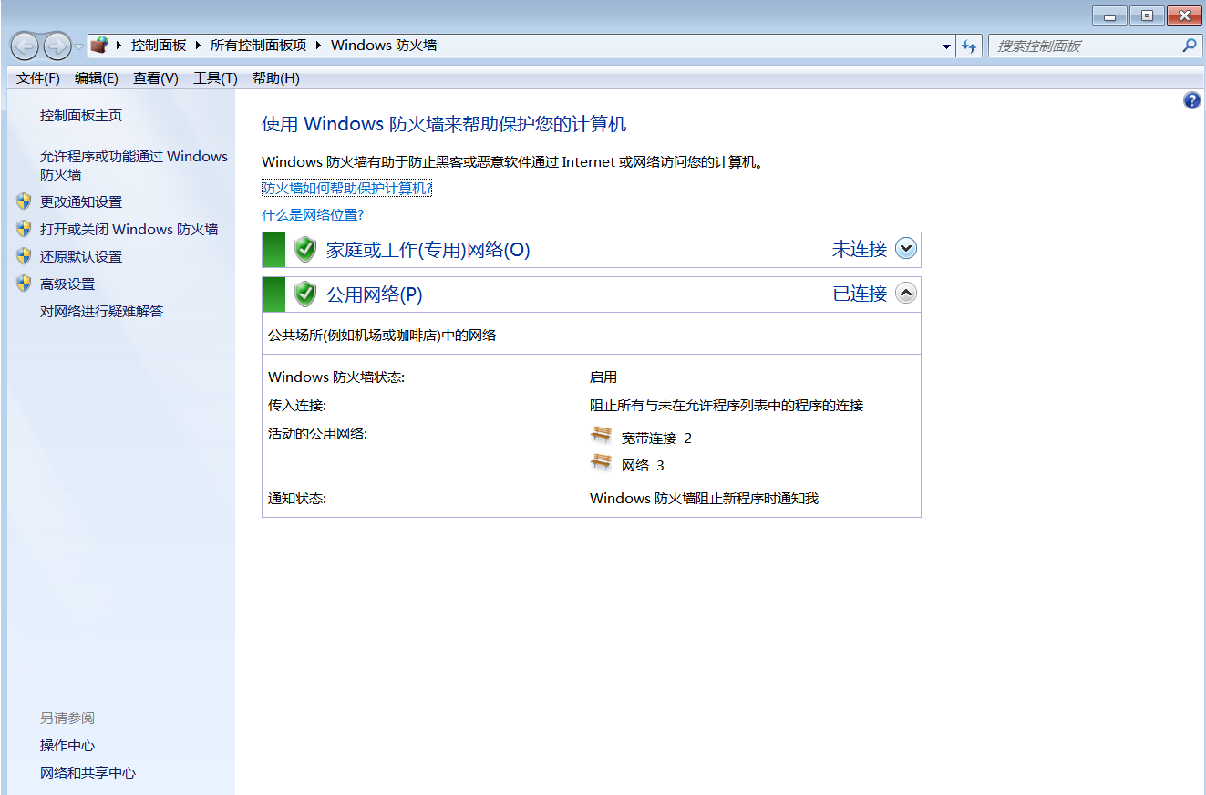

（2）高级设置
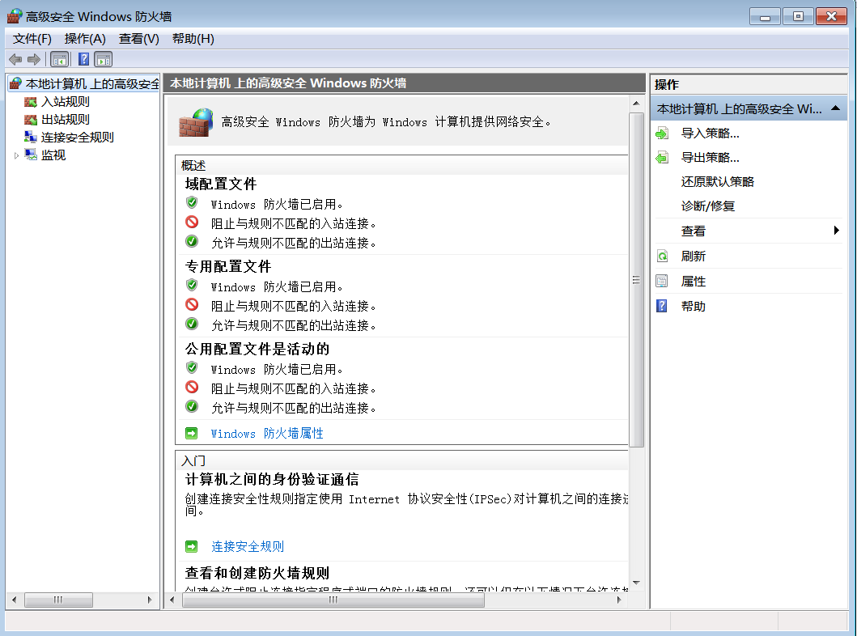
（3）选择出站规则
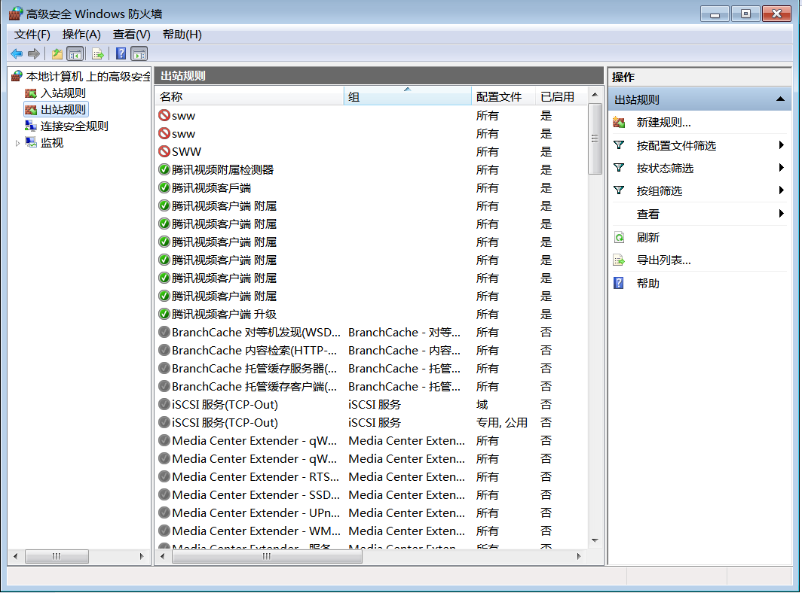

- 新建出站规则
①选择“控制程序连接的规则”
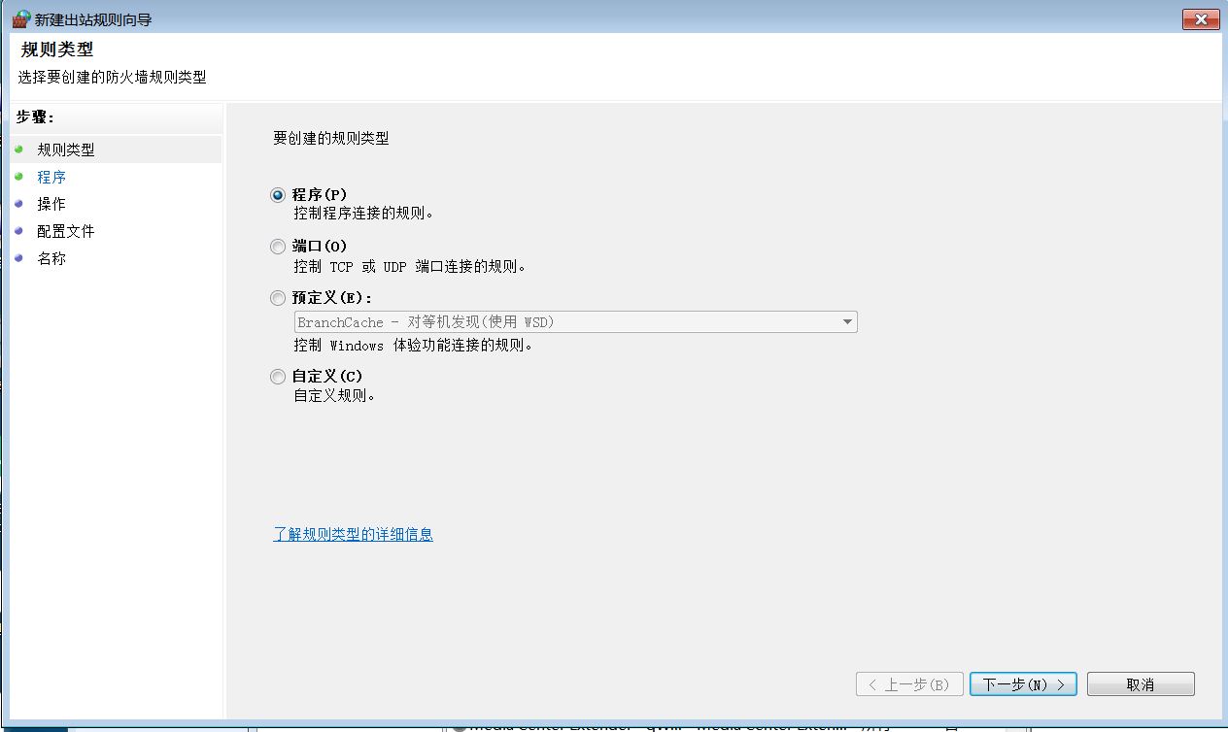
②选择此程序路径
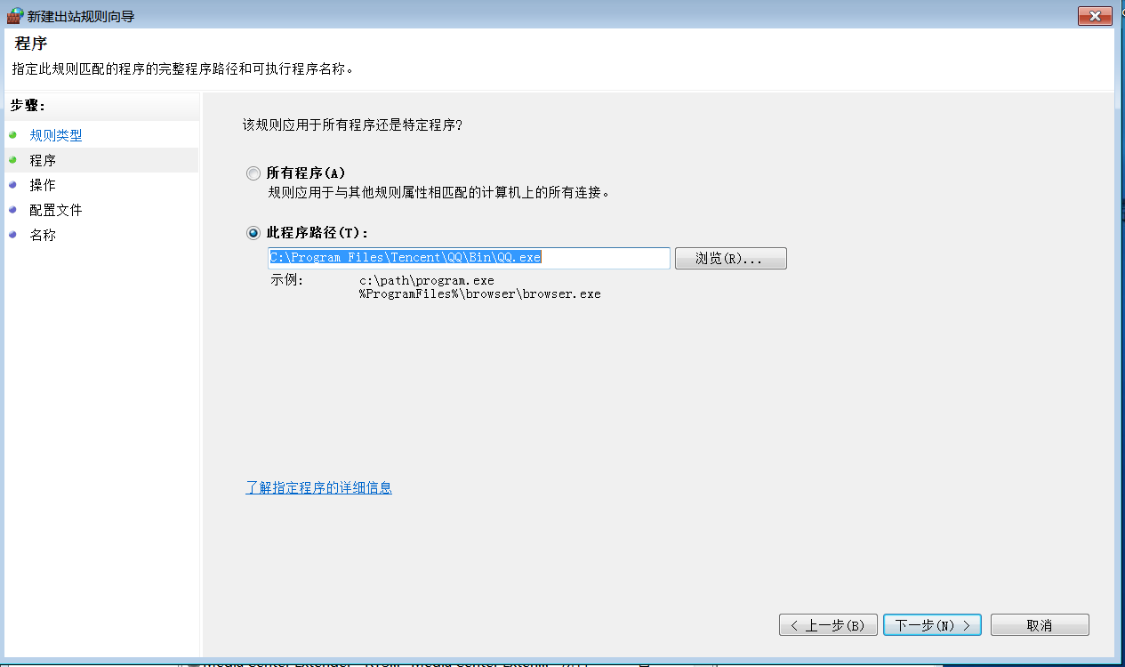

③阻止连接
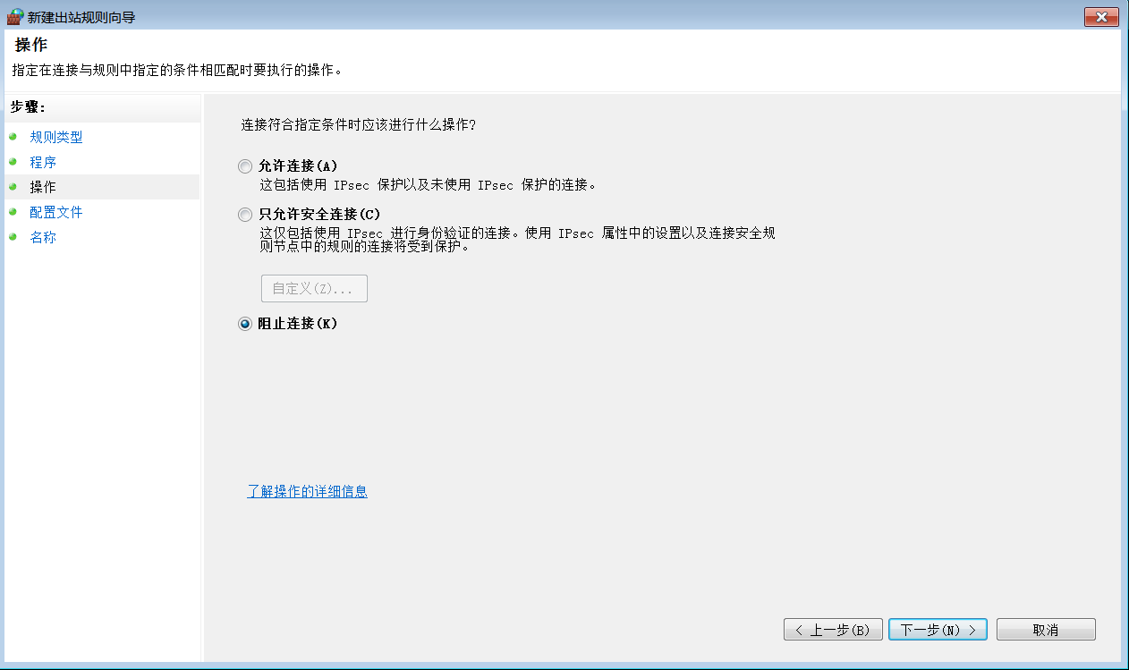
④配置文件
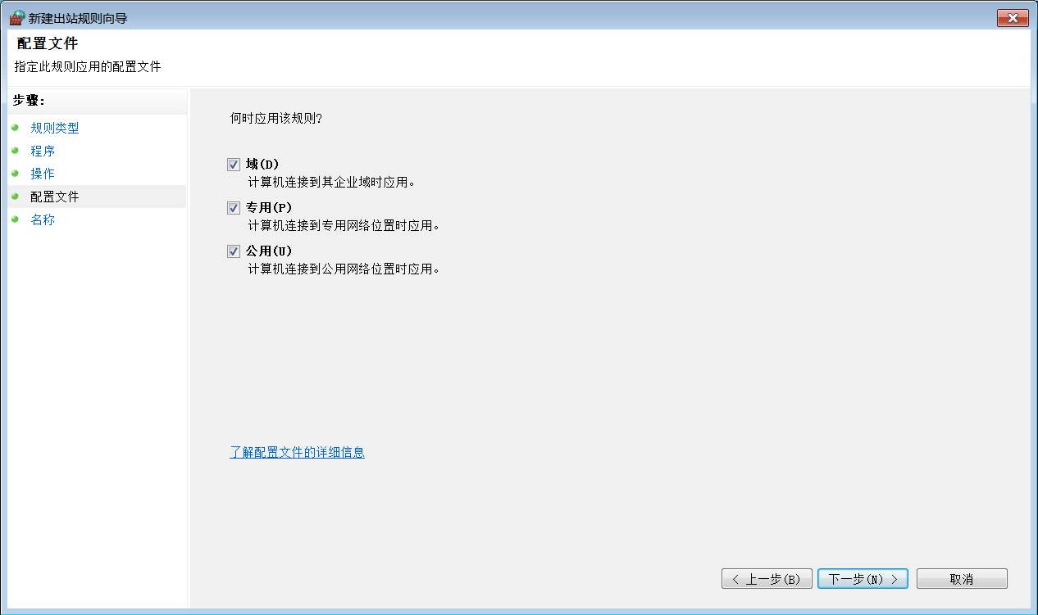

⑤为规则命名
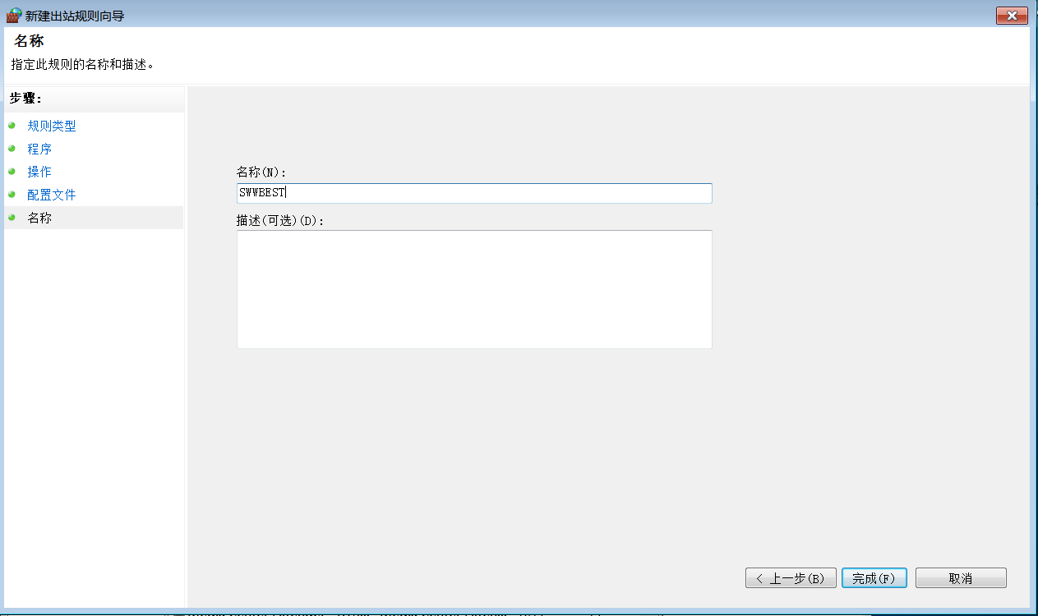

- 禁止WeChat联网（通过控制程序连接的规则）：
①选择程序路径
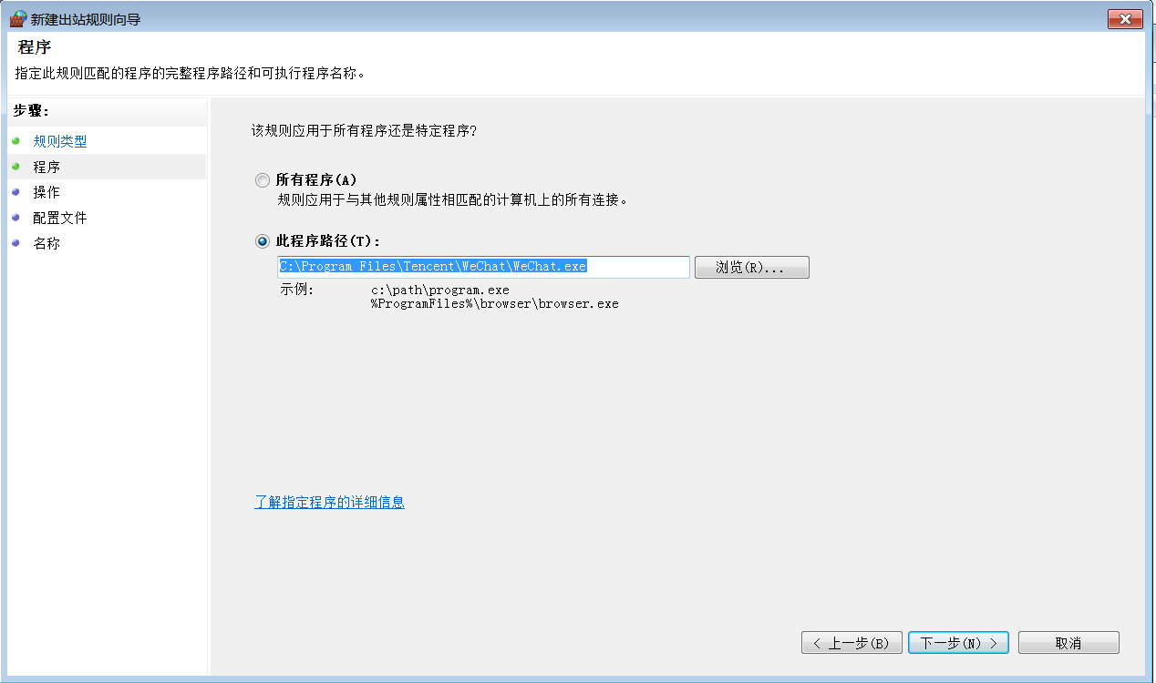

②为规则命名
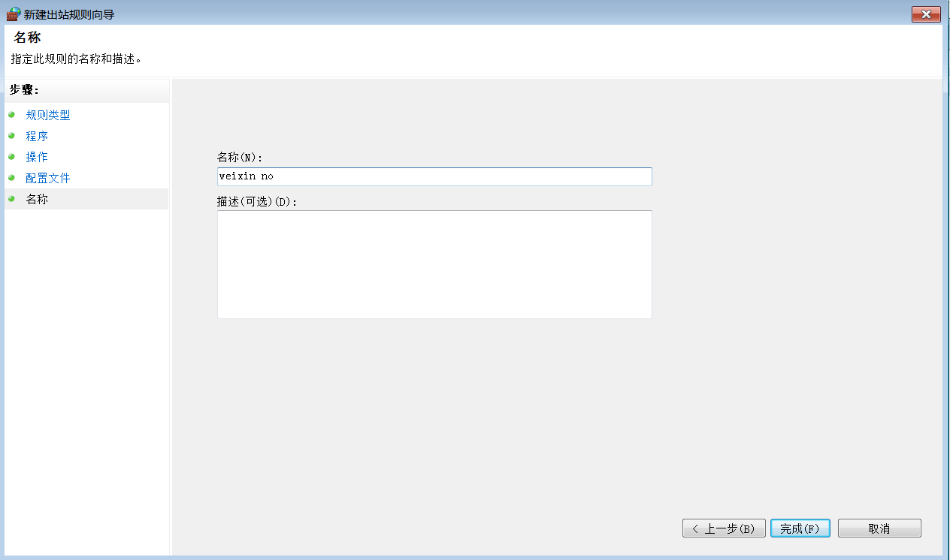
3.禁止双核浏览器联网（通过控制程序连接的规则）：
①选择程序路径
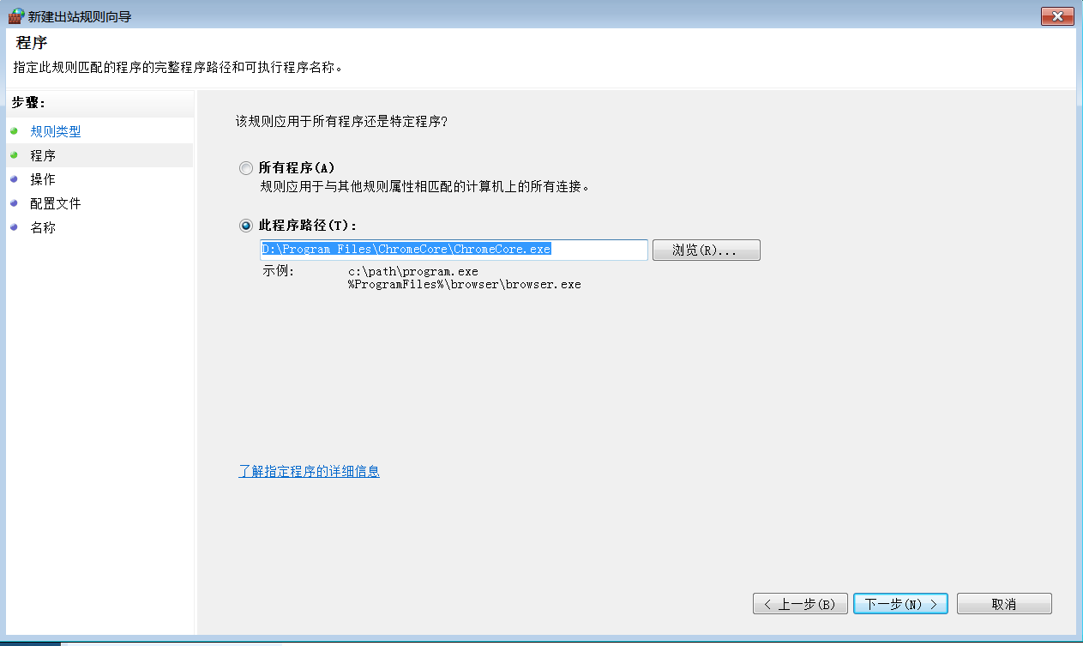

②为新规则命名
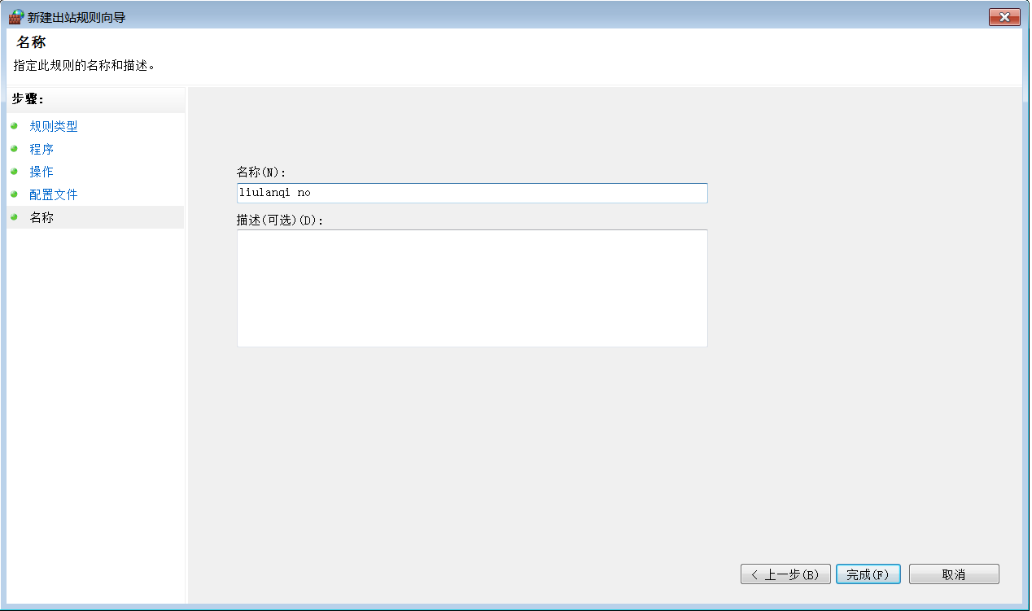

4.将腾讯QQ禁止联网（通过指定特定的协议和端口）：
①设置类型及端口号
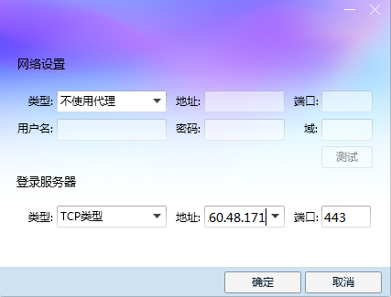
②新建规则设置协议和端口
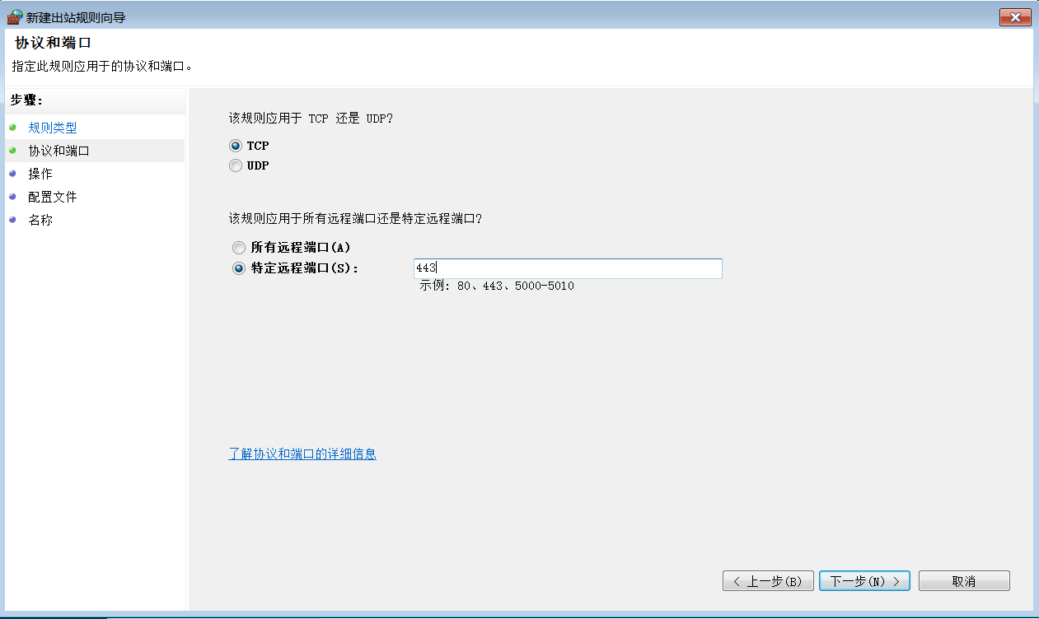
③为新规则命名
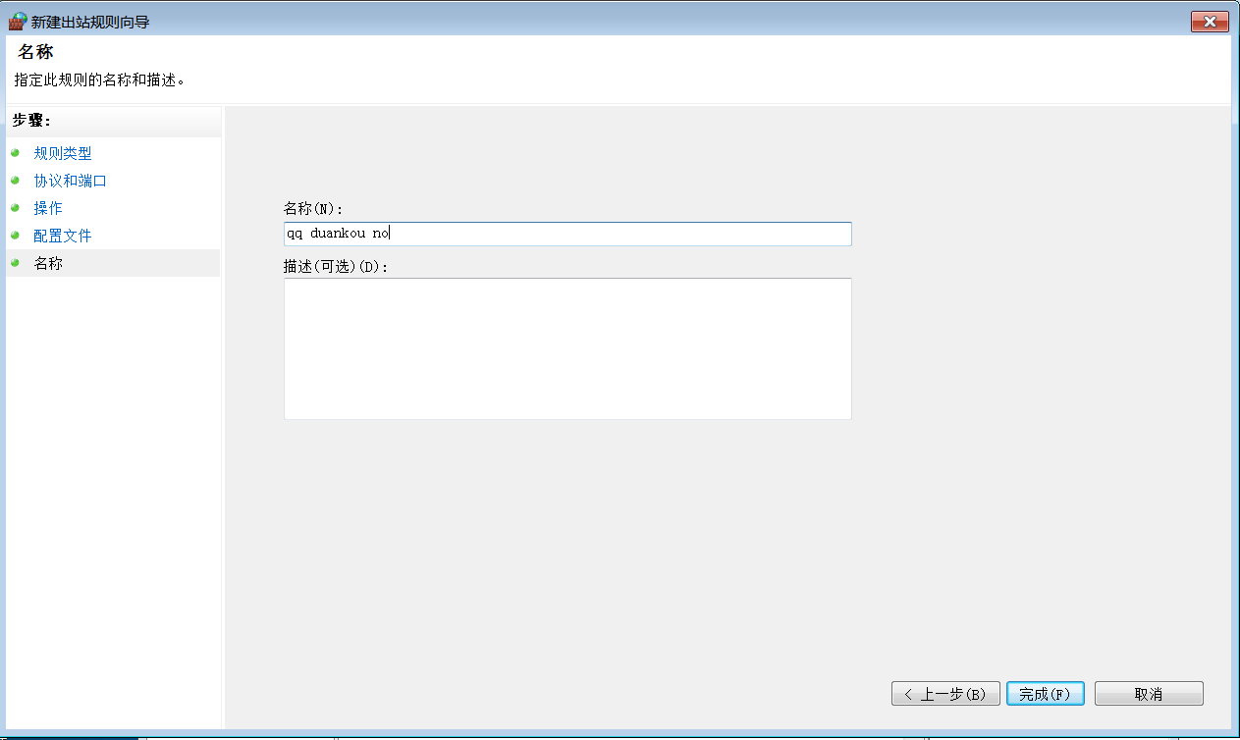

4.所有规则
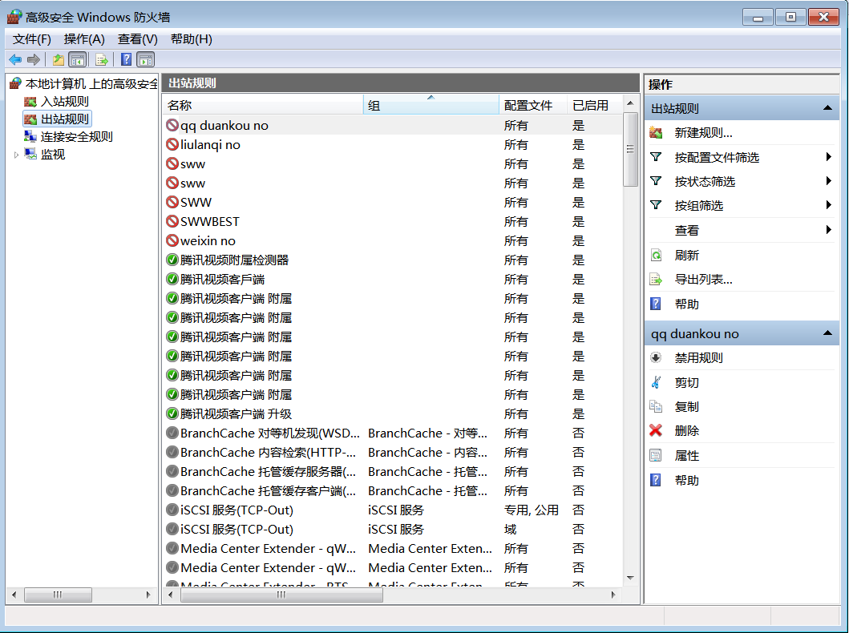

- 实验结果：
1.腾讯QQ被禁止联网（通过控制程序连接的规则）
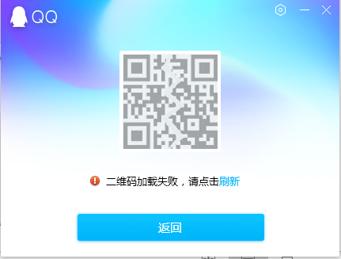

2.WeChat被禁止联网（通过控制程序连接的规则）
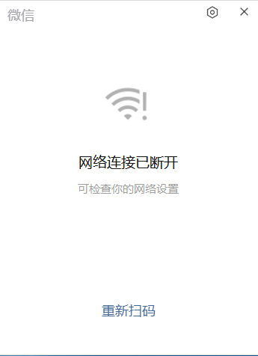
3.双核浏览器被禁止联网（通过控制程序连接的规则）
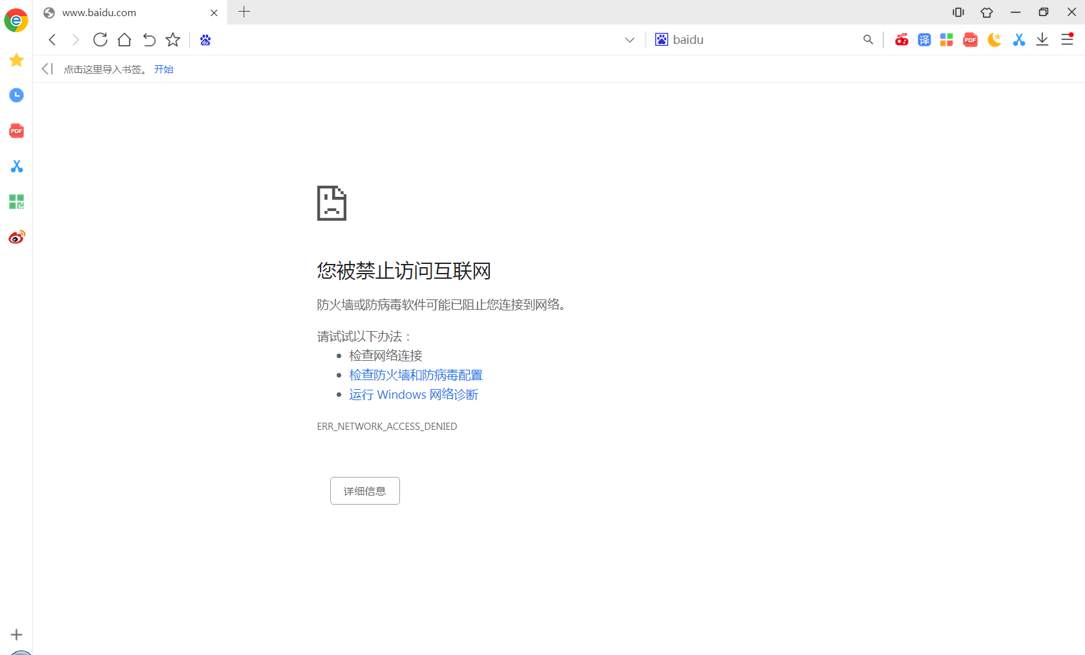
4.腾讯QQ被禁止联网（通过指定特定的协议和端口）

- 实验结果分析：
防火墙（Firewall）技术是通过有机结合各类用于安全管理与筛选的软件和硬件设备，帮助计算机网络于其内、外网之间构建一道相对隔绝的保护屏障，以保护用户资料与信息安全性的一种技术。防火墙技术的功能主要在于及时发现并处理计算机网络运行时可能存在的安全风险、数据传输等问题，其中处理措施包括隔离与保护，同时可对计算机网络安全当中的各项操作实施记录与检测，以确保计算机网络运行的安全性，保障用户资料与信息的完整性，为用户提供更好、更安全的计算机网络使用体验。
六、实验心得：
1.所谓“防火墙”是指一种将内部网和公众访问网（如Internet）分开的方法，它实际上是一种建立在现代通信网络技术和信息安全技术基础上的应用性安全技术，隔离技术。越来越多地应用于专用网络与公用网络的互联环境之中，尤其以接入Internet网络为最甚。
2.防火墙主要是借助硬件和软件的作用于内部和外部网络的环境间产生一种保护的屏障，从而实现对计算机不安全网络因素的阻断。

